Обоснование информационной структуры

1. Общее описание информационной структуры
Данные, измеренные при помощи датчиков на модели объекта в рамках измерительного кадра, сохраняются с помощью массивов данных в оперативную память ЭВМ. В кадре производится первичная обработка информации, а по завершению формирования кадра происходит сохранение данных в БД, после чего архивированные данные могут быть обработаны, сохранены и использованы для научно-технических расчетов (НТР). Такая информационная структура обеспечивает наиболее высокое быстродействие системы при сборе данных, а также удобство обработки и хранения информации.
2. Графическое представление информационной структуры
На Рис.1 представлена информационная структура системы регистрации и обработки данных измерений на изучаемом объекте.

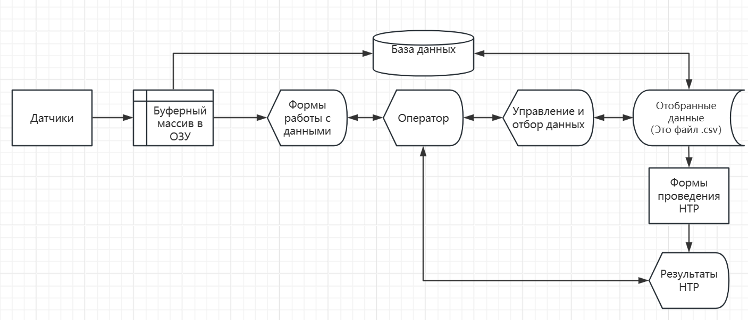
Рис.1 Информационная структура автоматизированной системы

3. Описание элементов информационной структуры (Информационные объекты, форматы и интерфейсы)
Данная часть описывает структуру информационных объектов системы, форматы представления и хранения информации, а также экранные формы, обеспечивающие интерфейс взаимодействия оператора с данными.
3.1. Информационные объекты и файлы данных
В соответствии с графическим представлением информационной структуры, в системе выделены следующие объекты хранения и передачи информации:
- Буферный массив в ОЗУ: Данные, измеренные при помощи датчиков на модели объекта в рамках измерительного кадра, сохраняются с помощью массивов данных в оперативную память ЭВМ. В кадре производится первичная обработка информации перед ее отправкой в базу данных.
- База данных: Используется для долговременного надежного хранения данных измерений на жестком диске БД SQLite. По завершению кадра в нее происходит сохранение данных из буферного массива вообще сохранение должно происходить после подтверждения пользователя, а это будет несколько кадров, которые были измерены, после чего эти архивированные данные могут быть извлечены для отбора и расчетов.
- Отобранные данные (Массив отобранных данных): Промежуточный информационный объект, формируемый по запросу оператора с учетом заданных критериев фильтрации и сортировки. Служит источником информации для формирования отчетов, экспорта и научно-технических расчетов (НТР).
- Файл экспорта: Файл, содержащий экспортируемые во внешнюю программу данные. В файл осуществляется прямой вывод отобранных данных. Обеспечивает удобство передачи информации за счет использования распространенного формата представления данных (например, .csv или .xlsx). Формат данных в файле: каждая запись представляет собой совокупность значений каналов, образующую кадр, также приводятся имя ответственного за эксперимент и время его проведения.
- Файл отчета и Отчет: Представляет собой структурированную таблицу (например,формата .csv),содержащую группу отобранных данных и рассчитанные статистические показатели (например, средние значения) по выбранной группе. Представление данных в файле: в заголовочной части приводятся ФИО человека, проводившего эксперимент, время и дата начала эксперимента, а также комментарии. В табличной части результаты измерений и расчётов заносятся в отдельные ячейки по соответствующим столбцам (с точностью, например, до 3-х знаков после запятой).
- Результаты НТР и итоговый Отчет: Информационный объект (файл или локальная БД), сохраняющий итоги научно-технических расчетов после их проведения. В дальнейшем эти результаты выводятся в виде стандартизированного отчета для печати или просмотра.
3.2. Экранные формы (Пользовательские и межкомпонентные интерфейсы)
Для управления информационными связями между оператором и системой предусмотрены следующие экранные формы:
- Форма «Регистрация данных» (Сбор информации): Основной рабочий интерфейс оператора во время проведения эксперимента на объекте управления. Содержит блок компонент начала сессии покадровой регистрации. Включает блок динамического отображения информации: просмотр поступающих данных по каналам в виде таблицы, вывод системных сообщений оператору (например, немедленная выдача сообщений о характере нарушения позиционных ограничений по каналам №1 и №4, как регламентировано в ТКИ). Форма инициирует запись данных в таблицы Exp_info и Measurements. Позволяет осуществлять регистрацию данных с модели объекта, записывает их в БД и просматривать результаты регистрации.
- Форма «Управление и отбор данных» (Работа с данными): Интерфейс для работы с уже сохраненными сессиями. В форме происходит выбор конкретного эксперимента. Осуществляется доступ пользователя к функции фильтрации и функции сортировки данных, а также отображение получившегося массива. Через этот интерфейс пользователь может сохранить результаты в виде файла отчета (например,формата .csv) и отправить отобранные данные на проведение научно-технического расчета.
- Форма «Научно-технический расчет» (НТР): Интерфейс, принимающий на вход массив отфильтрованных данных текущей или архивной сессии. Содержит блок научно-технических расчетов, таких как расчет основных статистических показателей и построение графиков (например, гистограмм). Результаты НТР могут отображены на экране.
- Форма «О программе»: Вспомогательная форма, которая содержит краткое описание программы, место её разработки и номер версии программы.

4. Проектирование базы данных (Описание спроектированной модели данных)
Входит в состав информационной структуры входит база данных, необходимо описать спроектированную модель данных: сущности (таблицы), атрибуты (поля), типы данных, связи и ограничения целостности, согласно требованиям к проектированию реляционных СУБД. База данных «Database» содержит три связанные таблицы. В качестве форматов данных используются стандартные типы SQL.
4.1. Таблица «Exp_info» (Журнал экспериментов)
Таблица хранит общую метаинформацию о проводимых сессиях измерений.
Поле (Атрибут) | Тип данных | Длина | Ограничения и Ключи | Назначение (Описание)
EXP_ID | INT | 11 | Первичный ключ (ПК), NOT NULL, AUTO_INCREMENT | Уникальный порядковый номер эксперимента.
USER_ID | INT | 11 | Внешний ключ (ВК), NOT NULL | ID оператора, проводившего эксперимент (ссылка на Users.USER_ID).
EXP_DATE | TIMESTAMP | - | NOT NULL, DEFAULT CURRENT_TIMESTAMP | Дата и точное время начала проведения эксперимента.
COMMENT | VARCHAR | 255 | NULL | Пользовательский комментарий к эксперименту.
END_DATE | TIMESTAMP | - | NOT NULL, DEFAULT CURRENT_TIMESTAMP | Дата и точное время окончания эксперимента.

4.2. Таблица «Measurements» (Данные измерений и результаты ТКИ)
Главная таблица, в которую сохраняются результаты покадровой регистрации данных строго в соответствии с Технологической картой измерений (ТКИ).
Примечание: Первичным ключом здесь выступает составной ключ (Composite Key) для обеспечения уникальности каждого кадра в рамках конкретного эксперимента.

Поле (Атрибут) | Тип данных | Ограничения и Ключи | Назначение по ТКИ
EXP_ID | INT | ПК, Внешний ключ (ВК) | Номер эксперимента (ссылка на Exp_info.EXP_ID).
FRAME_NUM | INT | ПК, NOT NULL | Порядковый номер кадра в данном эксперименте.
FRAME_TIME | TIMESTAMP | NOT NULL | Метка времени архивирования текущего кадра.
CH1_RAW | FLOAT | NULL | Температура (ПО: -25...20).
CH2_RAW | FLOAT | NULL | Давление в мм. рт. ст. (Сырые данные).
CH3_RAW | FLOAT | NULL | Влажность в % (Сырые данные).
CH4_RAW | INT | NULL | Дискретный датчик
CH5_NORM | FLOAT | NULL | Результат нормирования (НИ) дискретного датчика №5.
CH6_MEAN | FLOAT | NULL | Среднее значение по 5 измерениям (СД) канала №6.
CH6_DISP | FLOAT | NULL | Оценка дисперсии по 5 измерениям (СД) канала №6.
CH9_VAL | FLOAT | NULL | Зафиксированное значение канала управления №9 (прошедшее КС).
CH16_RAW | FLOAT | NULL | Данные пассивного линейного канала №16.
CH46_RAW | FLOAT | NULL | Данные пассивного нелинейного канала №46.
CH66_FUNC | FLOAT | NULL | Результат расчетной функции (РФ) канала №66.
CH76_VAL | FLOAT | NULL | Зафиксированное значение динамического канала №76 (прошедшее КС).

Нет описания (или разъяснения) по структуре файла «отобранные данные», и не надо писать csv в названии

